Lesson
Topic: Fruit and vegetables- owoce i warzywa

Fruit- owoce
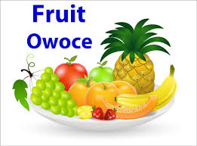

Lubimy je jeść…
Prawda?
Dlaczego?
They are tasty !!!
( one są pyszne)

A vegetables? ( warzywa)

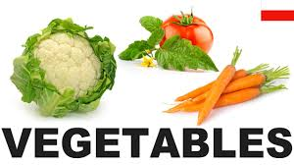

Je też powinniśmy jeść.
A czemu?
They are healthy!
( One są zdrowe)

A teraz spójrz na tabelkę

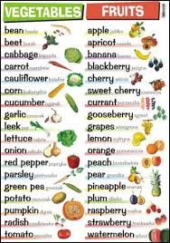
No to od początku
Jeśli chodzi o warzywa:
- bean- fasolka
- beet- burak
- cabbage- kapusta
- carrot- marchewka
- cauliflower- kalafior
- corn- kukurydza
- cucumber-ogórek
- garlic- czosnek
- leek-por
- lettuce- sałata
- onion- cebula
- red pepper- czerwona papryka
- pea- groszek
- parsley- pietruszka
- pumpkin- dynia
- radish- rzodkiewka
- tomato- pomidor
- potato- ziemniak

A co z owocami?
- apple- jabłko
- apricot- morela
- banana- banan
- blackberry- jeżyna
- cherry- wiśnia
- sweet cherry- czereśnia
- currant- porzeczka
- gooseberry- agrest
- grapes- winogrona
- lemon- cytryna
- orange- pomarańcza
- peach- brzoskwinia
- pear- gruszka
- pineapple- ananas
- plum- śliwka
- raspberry- malina
- strawberry- truskawka
- watermelon- melon

A jaki jest Twój ulubiony owoc?

My favourite fruit is …

A ulubione warzywo?

My favourite vegetable is …

A teraz pokoloruj owoce i warzywa odpowiednimi kolorami:
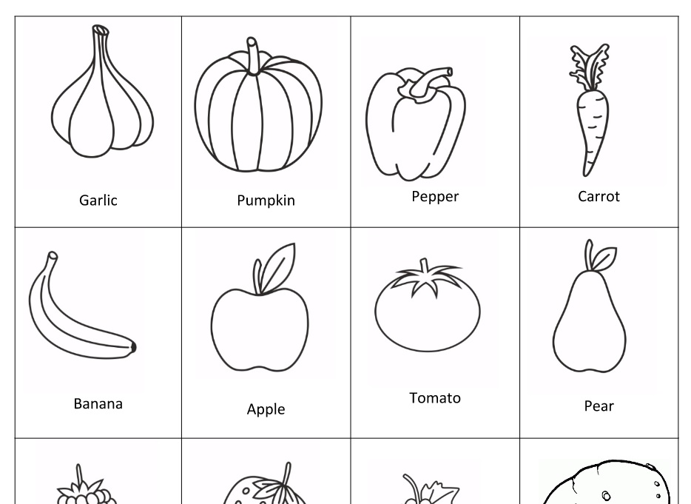

I uzupełnij zdania używając nazw kolorów w języku angielskim:
- A garlic is ….
- A pumpkin is …
- A pepper is …
- A carrot is …
- A banana is …
- An apple is …
- A tomato is …
- A pear is …

Good luck!
-

